Učitelj/Učiteljica:
Razredni odjel: |  | Redni broj sata: 82. | Nadnevak:
Nastavna tema | ŽIVIM ZDRAVO, MISLIM ZELENO
Nastavna jedinica | Lesson 21, THE LIGHTS WENT OUT
Djelatnosti | - slušanje  - govorenje
Ishodi iz Predmetnog kurikuluma Engleskog jezika | A.6.1.; A.6.3.
Ishodi poučavanja | - Učenik pojašnjava i parafrazira riječi radi uspješnije bolje komunikacije. (A.6.3.)  - Učenik pokazuje globalno i selektivno razumijevanje narativnog teksta. (A.6.1.)
Jezični sadržaji | - Vokabular: Electrical appliances (a kettle;a CD player; a TV set; a wireless phone and smartphone / a hairdryer, a cooker,a computer)  - Gramatičke strukture / komunikacijska upotreba: Present Continuous za opisivanje radnje u tijeku u trenutku govorenja vs Past Continuous ( na razini prepoznavanja) za opisivanje radnje u tijeku oko neke točke u prošlosti.
Oblici rada | - frontalni  - samostalni
Izvori znanja i nastavni materijali | - Dip in 6, udžbenik, stranice 113 - 115  - Dip in 6, radna bilježnica, stranice 107, 108
Digitalni sadržaji | - Listen: The lights went out https://bit.ly/3o7EsRI  - Play and learn: The lights went out – electrical appliances https://wordwall.net/play/511/222/438
Međupredmetne teme | Učiti kako učiti A.3.3. A.3.4. B.3.1. C.3.1.1. C.3.2.2. C.3.3 3. C.3.4.4. D.3.2.2. Uporaba informacijske i komunikacijske tehnologije A.1.1. Hrvatski jezik: Opisivanje prošlih događaja, pripovijedanje, nesvršeni glagoli
Oblici vrednovanja | Vrednovanje za učenje  - Postavljanje pitanja  - Anegdotske zabilješke i opažanja  Vrednovanje kao učenje  - Samovrednovanje
Oblici vrednovanja | Vrednovanje naučenog  - Pojašnjavanje i parafraziranje riječi.
Tijek nastavnog sata
Uvod  (10 min) | - Učenici zapisuju što više naziva kućanskih uređaja koji koriste električnu energiju. Čitaju naglas što su zapisali.
Razrada  (30 min) | - Učenici opisuju predmete govoreći čemu služe. We use ________ for... or / ______________ is used for.... Pomoć za ovu aktivnost učenici mogu potražiti u zadatku A na 113. stranici udžbenika.  - Učitelj/ica vodi kratak razgovor s učenicima. Pita učenike koje uređaje koriste, koliko često, tko u njihovoj obitelji koristi koje uređaje…  - Učitelj/ica podsjeća učenike na obitelj Williams, piše na ploču imena članova obitelji. Zatim učenici slušaju audio zapis i u udžbeniku u zadatku B zapisuju uređaje koje likovi koriste. L.21.1. The lights went out https://bit.ly/3o7EsRI (ERICA – an oven / a kettle; STELLA – a hairdryer; JENNY and MARTIN – a computer; ELLEN – a wireless phone /a TV set PETER – an electric saw; EMMA AND SUSAN – a CD player)  - Učitelj/ica pita učenike jesu li se uplašili kada su čuli zvuk grmljavine. Jesu li to očekivali? Pita učenike što su radili kada su čuli taj zvuk.  - Slijedi provjeravanje odgovora u zadatku B. Učenici stvaraju rečenice pomoću bilježaka. Npr: Erica was using an oven and a kettle. Stella was using a hairdryer, etc.  - Učenici promatraju slike u udžbeniku na stranicama 114 i 115. Zatim zapisuju u bilježnice imena likova i pokraj toga rečenice koje su govorili.  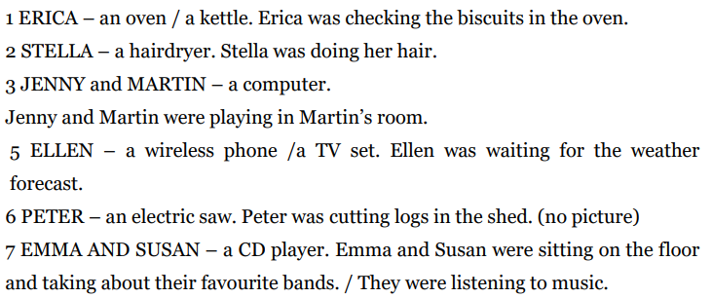  - Učitelj/ica učenicima usmjerava pažnju na rubriku Language Focus: Describing a scene in the past; Past Continuous u radnoj biležnici na stranici 107. Učitelj/ica čita rečenice i objašnjava učenicima.  - Zatim učenici prepisuju primjere rečenica i pravilo u bilježnice.  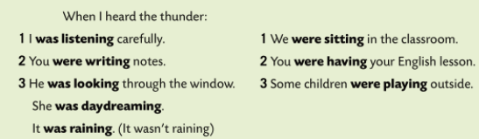  WAS or WERE + -ing form
Završetak  (5 min) | - Play and learn: The lights went out – electrical appliances https://wordwall.net/play/511/222/438
Domaća zadaća | - Radna bilježnica, str.107, Writing bites, str,108, zadatak B.

Plan ploče:
THE LIGHTS WENT OUT

Describing a scene in the past; Past Continuous
WAS or WERE + -ing form

Učitelj/Učiteljica:
Razredni odjel: |  | Redni broj sata: 83. | Nadnevak:
Nastavna tema | ŽIVIM ZDRAVO, MISLIM ZELENO
Nastavna jedinica | Lesson 21: The lights went out
Djelatnosti | - govorenje
Ishodi iz Predmetnog kurikuluma Engleskog jezika | A.6.1.; A.6.3.
Ishodi poučavanja | - Učenik pojašnjava i parafrazira riječi radi uspješnije bolje komunikacije. (A.6.3.)  - Učenik pokazuje globalno i selektivno razumijevanje narativnog teksta. (A.6.1.)
Jezični sadržaji | - Vokabular: Electrical appliances (a kettle;a CD player; a TV set; a wireless phone and smartphone / a hairdryer, a cooker,a computer)  - Gramatičke strukture / komunikacijska upotreba: Present Continuous za opisivanje radnje u tijeku u trenutku govorenja vs Past Continuous ( na razini prepoznavanja) za opisivanje radnje u tijeku oko neke točke u prošlosti.
Oblici rada | - frontalni  - samostalni  - u grupama
Izvori znanja i nastavni materijali | - Dip in 6, udžbenik, stranica 115  - Dip in 6, radna bilježnica, stranica 109
Digitalni sadržaji | - Play and learn: The lights went out – electrical appliances https://wordwall.net/play/511/222/438
Međupredmetne teme | Učiti kako učiti A.3.3. A.3.4. B.3.1. C.3.1.1. C.3.2.2. C.3.3 3. C.3.4.4. D.3.2.2. Uporaba informacijske i komunikacijske tehnologije A.1.1. Hrvatski jezik: Opisivanje prošlih događaja, pripovijedanje, nesvršeni glagoli
Oblici vrednovanja | Vrednovanje za učenje  - Postavljanje pitanja  - Anegdotske zabilješke i opažanja  Vrednovanje kao učenje  - Samovrednovanje
Oblici vrednovanja | Vrednovanje naučenog  - Spajanje dviju rečenica u jednu koristeći while.
Tijek nastavnog sata
Uvod  (10 min) | - Sat započinje pregledom domaće zadaće.
Razrada  (30 min) | - Učitelj/ica crta na ploču presjek kuće s pripadajućim sobama i piše imena ljudi u tim njima, zatim crta kišu i munje. Učenici opisuju što se događalo u 9 sati navečer. Najprije s otvorenim radnim bilježnicama, a zatim sa zatvorenim. Učenici potiho čitaju rečenice u zadatku B u radnoj bilježnici na stranici 109. Nakon toga slušaju audio zapis i zaokružuju točnu riječ u rečenicama. Učenici točnost odgovora provjeravaju čitanjem naglas.  - U zadatku C učenici odaberu odgovor po sjećanju, a zatim ponovno slušaju audio zapis kako bi provjerili točnost svojih odgovora.  - Učitelj/ica objašnjava učenicima povezivanje dviju rečenica koristeći WHILE. Piše primjer na ploču: While they were playing tennis, the ball hit a person on the next court. Zatim učenici na isti način spajaju rečenice iz B i C zadatka te zapisuju u bilježnice.  - Učitelj/ica posebno naglašava poziciju zareza te inverziju rečenice. Zapisuje promejr na ploču: James saw a spaceship while they were having a picnic.  - Zatim učenici za svaki glavni dio rečenice osmisle nastavak koristeći WHILE.  - Sijedi natjecanje u slupinama. Svaka grupa osmišljava nastavke rečenica, gubi ona skupina koja ostane bez ideja ili ima najmanje ideja.
Završetak  (5 min) | - Učitelj/ica čita dio A na 115. stranici udžbenika. Učenic po slušanju odgovaraju na pitanja: What is Jenny scared of? (The dark, the flickering light of the flashlight.) What are they going to do next? (Uncle Peter is going to tell them a story.)
Domaća zadaća
Plan ploče:
The lights went out

While they were playing tennis, the ball hit a person on the next court.
While he was watching a football match, the phone rang.
While she was making scrambled eggs, she burnt her finger.
While they were drinking wine, she saw a fly in her glass.
While they were skiing, she broke her leg.
While they were having a picnic, James saw a spaceship.
James saw a spaceship while they were having a picnic.

